炫舞I环境搭建说明

1. VS2008安装 (By 陈军)
- 安装VS2008
安装文件：
\\172.17.100.2\程序$
如果需要安装VS2008的SP1，注意版本和语言要一致，中文版的SP1只能用于中文版的VS2008
如果系统默认.sln文件用VS2003打开，请做如下修改，查看任意.sln文件的属性：
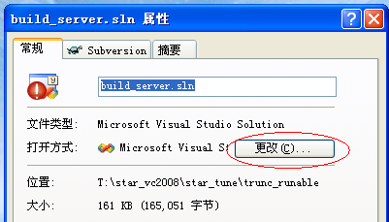
选择“更改”，在弹出窗口中选择“Microsoft Visual Studio Version Selector”
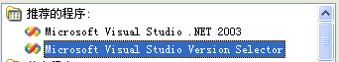

- 配置DirectX
说明：VS2003中，dinput.h是放在PlatformSDK中的，但VS2008采用新的机制来管理PlatformSDK（新的位置为C:\Program Files\Microsoft SDKs\Windows），该目录中不再包含dinput.h。
配置方法：
安装 \\172.17.100.2\Software\程序开发\DirectXSDK\DXSDK_aug2007_Setup
在VC中添加相关的Include路径和Lib路径：
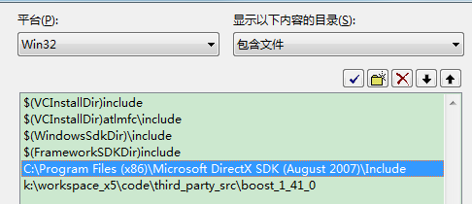
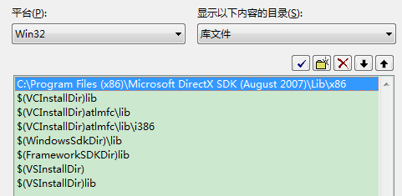
- 安装svn的vs2008集成
根据个人喜好安装本插件，喜欢在系统文件夹上操作svn的人员不用安装
安装文件：
\\172.17.100.2\Software\程序开发\svn\32bit\AnkhSvn-2.0.5250.202.msi
安装之后vs2008会集成svn管理功能，比如右键单击一个文件：
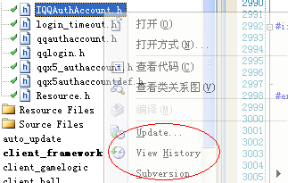

2. 安装SVN (By 许伟)
安装路径：
\\172.17.100.2\Software\程序开发\svn\64bit\TortoiseSVN-1.6.16.21511-x64-svn-1.6.17.msi
一直点“下一步”即可，安装完成之后，需要重启计算机。

使用请参考《SVN使用手册.doc》
SVN账号与权限开通联系组长。

3. IncrediBuild安装 (By 陈军)

分布式编译工具
安装文件和说明文档：
\\172.17.100.2\临时存取\ib

开发人员选择”Incredibuild Agent”安装即可。

1）设置Coodinator地址：172.17.100.38。
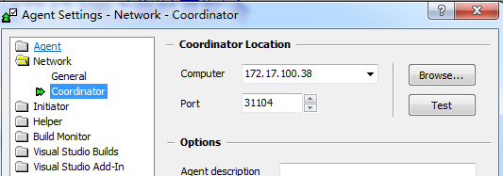
2）设置限制Incredibuild使用40个核参与编译，可根据实际情况调整，用太多核会提高调度代价，一般不要超过50个
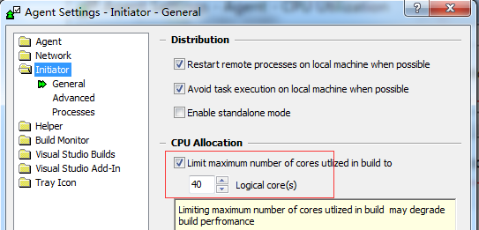
3）设置本机提供5个核参与编译，这里假定机器一共有8个核（i7的8线程），留3个核避免本机反应慢或者卡死
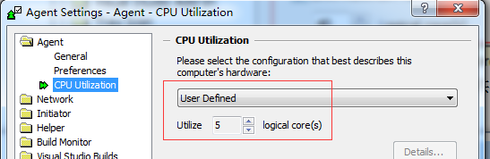

4. 代码、资源、编译运行 (By 陈军)

必读：在得代码和资源之前，请注意
（1）代码需要存放在ssd盘，不明白的请咨询相关同事

目录结构
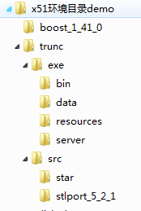
x51环境目录demo 自建目录，可以随意命名
boost_1_41_0 boost目录
trunc 分支名字（这里trunc表示主支）
src 代码目录
stlport_5_2_1
star 游戏侧代码
video 视频侧代码
exe 从AB更新的资源目录（AB安装详见本文档第6节）
bin 客户端
data 客户端
resources 客户端和服务器
server 服务器

代码svn地址
stlport代码：
http://172.17.100.22/svn/starx52/stlport_5_2_1

boost代码：
解压后在VS2008中设置相应的Include路径：
http://172.17.100.22/svn/starx52/third_party_src/boost_1_41_0.tar.bz2

炫舞主版本（开发分支）代码：
游戏侧代码
http://172.17.100.22/svn/starx52/trunc
视频侧代码
http://172.17.100.22/svn/starx52/video_platform

分支版本（已发布版本）路径：
游戏侧代码
http://172.17.100.22/svn/starx52/branches/x.x.x
视频侧代码
http://172.17.100.22/svn/starx52/video_branches/video_platform_x.x.x

编译运行
从AB更新下来的文件是只读的，需要取消只读，否则编译时写入文件会失败
位置：exe/取消只读.bat
文件：
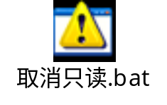

服务器项目文件：
star/build_server.sln，详细编译说明见《炫舞I本地开服手册.doc》

客户端项目文件：
star/build_client.sln，编译Debug配置
客户端连接本地服务器的配置：
bin/config/user.ini
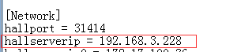，改成自己本机IP地址
启动客户端：bin/launch_dx_d.exe

5. 文档目录地址 (By 罗洪刚)
炫舞文档根路径：
http://172.17.100.22/svn/star/docs
版本相关文档：
http://172.17.100.22/svn/star/docs/版本号
版本无关文档（本文档也在这儿）：
http://172.17.100.22/svn/star/docs/docs

6. 安装Alienbrain(资源管理工具)
安装路径：
\\172.17.100.2\Software\工具软件\AleinBrain\AleinBrain7.5\[CG数字资产管理].Studio.v7.5.1

安装与使用方法参见《AlienBrain工具安装与使用说明.doc》
AB服务器地址：h3d-ab02，项目名字：QQX5_Mainland
新机器需要修改host文件，执行这个脚本：
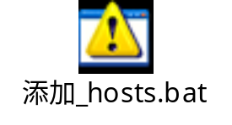
每次开启AB前需要以管理员权限执行脚本：
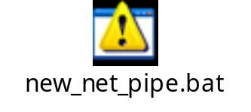
用户名创建与权限找组长。

7. 安装DevTrack (BUG管理工具 可选)
安装路径：\\172.17.100.2\Software\常用软件\Tchexcel\Devtest 客户端\
DXClientSetup.exe

WEB版地址：http://172.17.100.3/scripts/texcel/devtrack/devtrack.dll

DevTack的权限开通找griffin（罗洪刚）。

